МИНОБРНАУКИ РОССИИ
Санкт-Петербургский государственный
электротехнический университет
«ЛЭТИ» им. В.И. Ульянова (Ленина)
Кафедра САПР

отчет
по лабораторной работе №4
по дисциплине «Алгоритмы и струтуры данных»
Тема: Двоичные деревья

Студент гр. 1301 |  | Устинов Г.А.
Преподаватель |  | Родионова Е.А.

Санкт-Петербург
2022

Цель работы
Изучить и реализовать структуру данных двоичное дерево поиска и заданные операции на нём. Использовать написанную структуру для считывания и преобразования арифметических выражений, записанных в инфиксной, префиксной и постфиксной формах.

Задание
Реализовать структуру данных двоичное дерево поиска и следующие методы: нахождение минимума, нахождение максимума, прямой (preorder), центрированный (inorder) и обратный обход (postorder) по дереву, поиск элемента, нахождение следующего и предыдущего элемента, удаление элемента, обход в ширину. Реализовать визуализацию дерева. Указать теоретическую временную сложность для всех операций. С помощью реализованной структуры данных написать программу, позволяющую преобразовать запись из префиксной/инфиксной/постфиксной нотации в префиксную/инфиксную/постфиксную нотацию.

Выполнение работы
Для описания обобщённого типа данных был написан шаблонный класс BST — Binary Search Tree — который реализует структуру данных и операции на ней. Каждый узел дерева представлен структурой Node, которая хранит данные, ключ, а также указатели на левого и правого потомка и на родителя. Указатель на корневой элемент хранится в классе объекте BST.
Операции встаавки элемента, поиска и удаления по ключу, благодаря древовидной структуре, работают за логарифмическое время, однако из-за того, что дерево не сбалансировано, в худшем случае асимптотика может стать линейной.
Методы min и max — поиск наибольшего и наименьшего элемента, хранимого деревом. Поскольку все элементы в дереве отсортированы, поиск наименьшего сводится к получению самого левого и нижнего элемента, а поиск наибольшего — к получению самого правого и нижнего элемента.
Методы для поиска следующего и предыдущего элементов — findNext и findPrev — реализованы путём обхода дерева итератором в глубину. Когда очередь доходит искомого элемента, благодаря тому, что итераторы поддерживают обход в обратную сторону, для нахождения предыдущего элемента производится «шаг назад», а для нахождения следующего - «шаг вперёд».
Метод visualize — создаёт поуровневое строковое представление дерева.
Методы infixBegin, prefixBegin, postfixBegin и breadthBegin возвращают итераторы для обхода в глубину одним их способов или для обхода в ширину.
Для представления и работы с арифметическими выражениями, были реализованы два класса — Component — оператор или операнд, составляющие части выражения, и Expression — дерево, кодирующее выражение, и методы его строкового представления в трёх формах.
Считывание и интерпретация выражений произовдится тремя функциями, которые обеспечивают построение дерева по выражениям — parseInfixExpression, parsePrefixExpression и parsePostfixExpression.

Пример работы
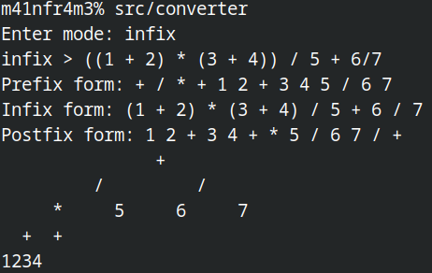

Выводы
Была изучена и реализована структура данных двоичное дерево поиска. Также, реализованный класс был использован для решения задачи считывания, представления и преобразования арифметических выражений.

Приложение А
Исходный код программы
https://github.com/CmmSheparD/ads/pull/5

